Medvěd Geňa z táborské zoo oslaví narozeniny společně s návštěvníky
7. 7. 2022, Tábor – Miluje šťavnaté melouny a hroznové víno, rád se koupe ve vlastním jezírku a v sobotu oslaví narozeniny. Že pořád nevíte, o kom je řeč? Tak ještě jedna malá nápověda. V táborské zoologické zahradě patří k těm nejchlupatějším zvířatům. No dobrá, zas tak dobrá nápověda to nebyla, chlupatý je tam kde kdo Tak to řekneme rovnou – v sobotu 9. července oslaví své narozeniny medvěd baribal Geňa. A protože je to velký jedlík a gurmán, připravili pro něj ošetřovatelé hned dvě komentovaná krmení. První začne ve 11:30 a druhé pak odpoledne ve 13:30.
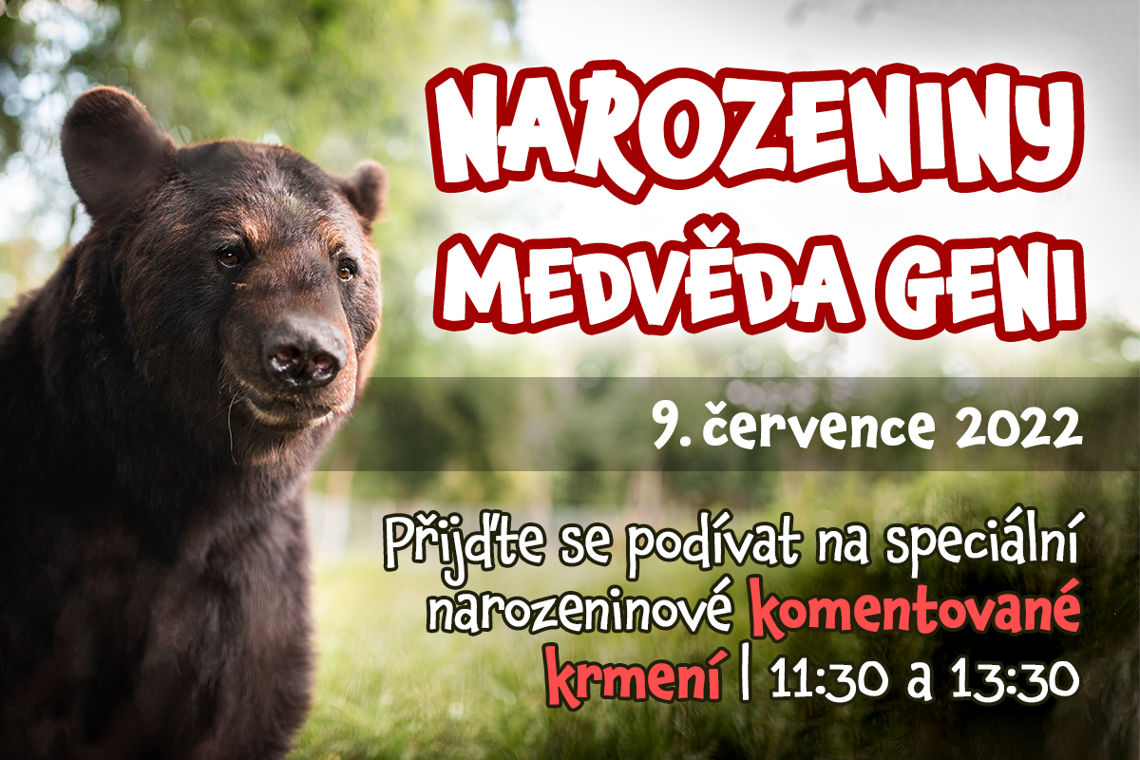
„Medvědi baribalové, kterým se někdy říká také medvědi černí, většinou žijí samotářským životem. Geňa je velký jedlík. Nejčastěji dostává ovoce a zeleninu, nepohrdne ani masem či rybami,“ říká mluvčí ZOO Tábor Filip Sušanka.
Medvěd baribal pochází z USA a Kanady. Žije samotářským způsobem života, ostatním medvědům se vyhýbá. Aktivní je hlavně v noci. Je všežravec, hlavní složkou jejich jídelníčku je rostlinná potrava – hlavně výhonky rostlin, lesní plody, kořínky či ořechy. Loví také ryby či menší savce, nepohrdnou ani zdechlinou. Velice rádi mají med lesních včel. Má dlouhé nohy a krátké drápy, které používá k rozbíjení starých kmenů, z nichž vybírá červy a larvy. Velmi dobře pohyblivými pysky dokáže výborně trhat ovoce na stromech. Jeho uši jsou větší a více vztyčené než u medvědů hnědých.

Rozlohou největší zoologická zahrada jižních Čech ZOO Tábor patří k nejmladším zahradám v Česku. Vznikla v květnu 2015 poté, co ji od insolvenčního správce koupil pražský developer a biolog Evžen Korec. Tím ji zachránil před likvidací a rozprodáním zvířat. Pro veřejnost byla ZOO Tábor otevřena o měsíc později. V roce 2021 ji navštívilo 110 tisíc lidí. Aktuálně je otevřená každý den od 9:00 do 19:00.
Hlavním posláním zoo je chov a ochrana ohrožených druhů zvířat. Nejvýznamnějším projektem táborské zoo je reintrodukce zubra evropského do přírodních rezervací v Evropě. Podrobnosti o návratu tohoto majestátního tvora a možnosti, jak tento projekt podpořit, lze nalézt na webu www.zazubra.cz. Aktuálně v ZOO Tábor žije přes 380 zvířat více než 70 živočišných druhů. Generálním sponzorem je EKOSPOL.

  - Kontakt pro média
Filip Sušanka
M: (+420) 606 688 787
T: (+420) 233 372 021
E: media@zootabor.eu
W: www.zootabor.eu

